

**Мемлекеттік көрсетілетін қызметтер регламенттерін бекіту туралы**

***Күшін жойған***

Ақмола облысы әкімдігінің 2014 жылғы 26 мамырдағы № А-5/219 қаулысы. Ақмола облысының Әділет департаментінде 2014 жылғы 4 шілдеде № 4256 болып тіркелді. Күші жойылды - Ақмола облысы әкімдігінің 2015 жылғы 26 маусымдағы № А-7/298 қаулысымен

      Ескерту. Күші жойылды - Ақмола облысы әкімдігінің 26.06.2015 № А-7/298 (ресми жарияланған күнінен бастап қолданысқа енгізіледі) қаулысымен.

      РҚАО ескертпесі.  
      Құжаттың мәтінінде түпнұсқаның пунктуациясы мен орфографиясы сақталған.

      «Мемлекеттік көрсетілетін қызметтер туралы» Қазақстан Республикасының 2013 жылғы 15 сәуірдегі Заңына сәйкес Ақмола облысының әкімдігі **ҚАУЛЫ ЕТЕДІ:**  
      1. Қоса беріліп отырған:  
      1) «Техникалық және кәсіптік білім беру ұйымдарында білім алушыларға жатақхана беру» мемлекеттік көрсетілетін қызмет регламенті;  
      2) «Техникалық және кәсіптік білім туралы құжаттардың телнұсқаларын беру» мемлекеттік көрсетілетін қызмет регламенті бекітілсін.  
      2. Осы қаулының орындалуын бақылау облыс әкімінің орынбасары Д.З.Әділбековке жүктелсін.  
      3. Осы облыс әкімдігінің қаулысы Ақмола облысының Әділет департаментінде мемлекеттік тіркелген күнінен бастап күшіне енеді және ресми жарияланған күнінен бастап қолданысқа енгізіледі.

*Облыс әкімі                                Қ.Айтмұхаметов*

Ақмола облысы әкімдігінің  
2014 жылғы 26 мамырдағы   
№ А-5/219 қаулысымен    
бекітілді

**«Техникалық және кәсіптік білім беру ұйымдарында білім алушыларға жатақхана беру» мемлекеттік көрсетілетін қызмет регламенті**

**1. Жалпы ережелер**

      1. «Техникалық және кәсіптік білім беру ұйымдарында білім алушыларға жатақхана беру» мемлекеттік көрсетілетін қызмет (бұдан әрі – мемлекеттік көрсетілетін қызмет) жатақханасы бар техникалық және кәсіптік білім беру ұйымдарымен (бұдан әрі – көрсетілетін қызметті беруші) көрсетіледі.  
      2. Мемлекеттік қызметті көрсету нысаны: қағаз жүзінде.  
      3. Мемлекеттік қызмет көрсетудің нәтижесі – техникалық және кәсіптік білім беру ұйымдарында білім алушыларға жатақхана беру туралы жолдама (бұдан әрі – жолдама).

**2. Мемлекеттік қызметті көрсету процесінде көрсетілетін қызметті берушінің құрылымдық бөлімшесінің (қызметшілерінің) әрекет ету тәртібінің сипаттамасы**

      4. Мемлекеттік қызмет алу үшін көрсетілетін қызметті алушы Қазақстан Республикасы Үкіметінің 2014 жылғы 30 сәуірдегі № 423 қаулысымен бекітілген «Техникалық және кәсіптік білім беру ұйымдарында білім алушыларға жатақхана беру» мемлекеттік көрсетілетін қызмет стандартының (бұдан әрі – стандарт) 9-тармағында көрсетілген құжаттарды ұсынады.  
      5. Мемлекеттік қызмет көрсету процесінің құрамына кіретін әрбір рәсімдеудің (әрекеттің) мазмұны, оны орындаудың ұзақтылығы:  
      1) көрсетілетін қызметті берушінің кеңсесі құжаттарды қабылдауды, оларды тіркеуді жүзеге асырады – 15 минут. Нәтижесі – тіркеу, сондай-ақ оны басшылыққа беру;  
      2) көрсетілетін қызметті берушінің басшылығы хат-хабармен танысады – 15 минут. Нәтижесі – орындау үшін жауапты орындаушыны белгілеу;  
      3) жауапты орындаушы жолдаманы дайындайды – 9 жұмыс күні. Нәтижесі – жолдаманы дайындау;  
      4) көрсетілетін қызметті берушінің басшылығы хат-хабармен танысады – 1 жұмыс күні. Нәтижесі – жолдамаға қол қою;  
      5) көрсетілетін қызметті берушінің кеңсесі көрсетілетін қызметті алушыға жолдаманы береді – 15 минут. Нәтижесі – көрсетілетін қызметті алушының мемлекеттік қызмет көрсету жөніндегі журналға қол қоюы.

**3. Мемлекеттік қызмет көрсету процесінде көрсетілетін қызметті берушінің құрылымдық бөлімшелерінің (қызметшілерінің) өзара әрекет ету тәртібінің сипаттамасы**

      6. Мемлекеттік көрсетілетін қызметті берушінің мемлекеттік көрсетілетін қызмет процесіне қатысатын құрылымдық бөлімшелерінің (қызметкерлерінің) тізбесі:  
      1) көрсетілетін қызметті берушінің кеңсесі;  
      2) көрсетілетін қызметті берушінің басшылығы;  
      3) көрсетілетін қызметті берушінің жауапты орындаушысы.  
      7. Әрбір рәсімнің (іс-қимылдың) ұзақтылығын көрсете отырып, құрылымдық бөлімшелер (қызметшілер) арасында рәсімдердің (іс-қимылдың) кезеңділігін сипаттау:  
      1) көрсетілетін қызметті берушінің кеңсесі құжаттарды бұрыштама қою үшін басшылыққа жолдайды - 15 минут;  
      2) көрсетілетін қызметті берушінің басшылығы бұрыштама қояды, құжаттарды жауапты орындаушыға жолдайды - 15 минут;  
      3) жауапты орындаушы жолдаманы дайындайды және басшылыққа береді – 9 жұмыс күні;  
      4) көрсетілетін қызметті берушінің басшылығы жолдамаға қол қояды – 1 жұмыс күні.  
      8. Рәсімдердің (іс-қимылдың) кезеңділігін сипаттау осы Регламенттің 1, 2 қосымшаларына сәйкес блок-схемамен және бизнес-процестерінің анықтамасымен сүйемелденеді.

«Техникалық және кәсіптік білім беру  
ұйымдарында білім алушыларға      
жатақхана беру» мемлекеттік      
көрсетілетін қызметтің        
регламентіне 1-қосымша

**Әр рәсімнің (әрекеттің) ұзақтығын көрсетумен құрылымдық бөлімшелер (қызметкерлері) арасында рәсімнің (әрекеттің) жүйелілігінің блок-схемасы**

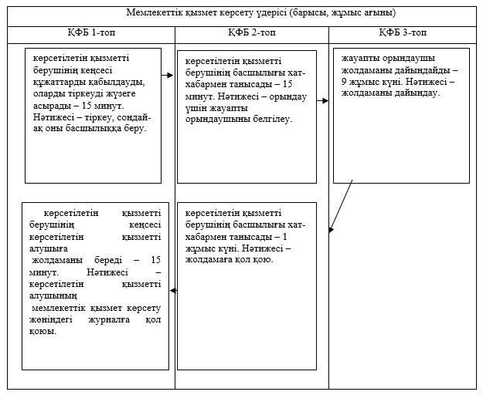

«Техникалық және кәсіптік білім беру  
ұйымдарында білім алушыларға      
жатақхана беру» мемлекеттік      
көрсетілетін қызметтің        
регламентіне 2-қосымша

**«Техникалық және кәсіптік білім беру ұйымдарында білім алушыларға жатақхана беру» мемлекеттік қызмет көрсетудің бизнес-процестерінің анықтамалығы**

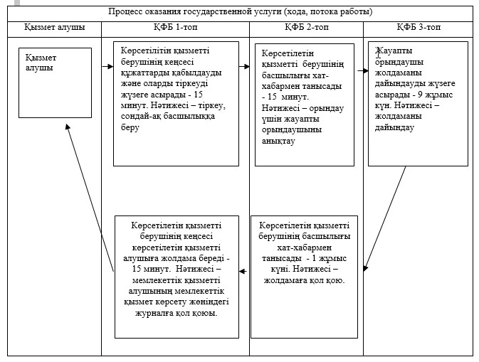

Қысқартылған сөздің мағынасы:  
ҚФБ – құрылымдық-функционалдық бірлік.

Ақмола облысы әкімдігінің  
2014 жылғы 26 мамырдағы   
№ А-5/219 қаулысымен    
бекітілді

**«Техникалық және кәсіптік білім туралы құжаттардың телнұсқаларын беру» мемлекеттік көрсетілетін қызмет регламенті**

**1. Жалпы ережелер**

      1. «Техникалық және кәсіптік білім туралы құжаттардың телнұсқаларын беру» мемлекеттік көрсетілетін қызмет (бұдан әрі – мемлекеттік көрсетілетін қызмет) Ақмола облысының техникалық және кәсіптік білім беретін ұйымдарымен (бұдан әрі – көрсетілетін қызметті беруші) немесе Қазақстан Республикасы Көлік және коммуникация министрлігі Мемлекеттік қызметтерді автоматтандыруды бақылау және халыққа қызмет көрсету орталықтарының қызметін үйлестіру комитетінің «Халыққа қызмет көрсету орталығы» шаруашылық жүргізу құқығындағы республикалық мемлекеттік кәсіпорын (бұдан әрі – Орталық) арқылы көрсетіледі.  
      2. Мемлекеттік көрсетілетін қызмет нысаны: қағаз түрінде.  
      3. Техникалық және кәсіптік білім туралы құжаттардың телнұсқаларын беру (бұдан әрі – телнұсқасы) немесе қызмет көрсетуден бас тарту туралы қағаз тасығыштағы дәлелді жауап (бұдан әрі – бас тарту), мемлекеттік қызмет көрсетудің нәтижесі болып табылады.

**2. Мемлекеттік қызметті көрсету процесінде көрсетілетін қызметті берушінің құрылымдық бөлімшесінің (қызметшілерінің) әрекет ету тәртібінің сипаттамасы**

      4. Мемлекеттік қызмет алу үшін көрсетілетін қызметті алушы Қазақстан Республикасы Үкіметінің 2014 жылғы 30 сәуірдегі № 423 қаулысымен бекітілген «Техникалық және кәсіптік білім туралы құжаттардың телнұсқаларын беру» мемлекеттік көрсетілетін қызмет стандартының (бұдан әрі – Стандарт) 9-тармағында көрсетілген құжаттарды ұсынуы қажет.  
      5. Мемлекеттік қызмет көрсету процесінің құрамына кіретін әр рәсімнің (әрекеттің) мазмұны, оның орындалу мерзімінің ұзақтығы:  
      1) көрсетілетін қызметті берушінің кеңсесі құжаттарды қабылдауды, оларды тіркеуді жүзеге асырады – 15 минут. Нәтижесі – құжаттарды тіркеу;  
      2) көрсетілетін қызметті берушінің басшылығы хат-хабармен танысады – 15 минут. Нәтижесі – орындау үшін жауапты орындаушыны белгілеу;  
      3) жауапты орындаушы құжаттардың толықтылығын тексеруді жүзеге асырады – 28 күнтізбелік күн. Нәтижесі – телнұсқаны дайындау немесе мемлекеттік қызметті көрсетуден бас тарту туралы дәлелді жауап;  
      4) көрсетілетін қызметті берушінің басшылығы хат-хабармен танысады – 2 күнтізбелік күн. Нәтижесі – телнұсқаға қол қою немесе мемлекеттік қызметті көрсетуден бас тарту туралы дәлелді жауап;  
      5) көрсетілетін қызметті берушінің кеңсесі көрсетілетін қызметті алушыға телнұсқаны немесе мемлекеттік қызметті көрсетуден бас тарту туралы дәлелді жауапты береді – 15 минут. Нәтижесі – көрсетілетін қызметті алушының мемлекеттік қызмет көрсету жөніндегі журналға қол қоюы.

**3. Мемлекеттік қызмет көрсету процесінде көрсетілетін қызметті берушінің құрылымдық бөлімшелерінің (қызметшілерінің) өзара әрекет ету тәртібінің сипаттамасы**

      6. Мемлекеттік көрсетілетін қызметті берушінің мемлекеттік көрсетілетін қызмет процесіне қатысатын құрылымдық бөлімшелерінің (қызметкерлерінің) тізбесі:  
      1) көрсетілетін қызметті берушінің кеңсесі;  
      2) көрсетілетін қызметті берушінің басшылығы;  
      3) көрсетілетін қызметті берушінің жауапты орындаушысы.  
      7. Әрбір рәсімнің ұзақтылығын көрсете отырып, құрылымдық бөлімшелер (қызметшілер) арасында рәсімдердің (іс- қимылдың) кезеңділігін сипаттау:  
      1) көрсетілетін қызметті берушінің кеңсесі құжаттарды бұрыштама қою үшін басшылыққа жолдайды - 15 минут;  
      2) көрсетілетін қызметті берушінің басшылығы бұрыштаманы қойып, құжаттарды жауапты орындаушыға жолдайды - 15 минут;  
      3) жауапты орындаушы материалдарымен қоса құжаттарды басшылыққа береді – 28 күнтізбелік күн;  
      4) көрсетілетін қызметті берушінің басшылығы құжатқа немесе мемлекеттік қызмет көрсетуден бас тарту туралы дәлелді жауапқа қол қояды – 2 күнтізбелік күн.  
      8. Рәсімдердің (іс-қимылдың) кезеңділігін сипаттау осы Регламенттің 1, 2 қосымшаларына сәйкес блок-схемамен және бизнес-процестерінің анықтамасымен сүйемелденеді.

**4. Орталықпен және (немесе) өзге де көрсетілетін қызметті берушілермен өзара әрекет ету тәртібін, сондай-ақ мемлекеттік қызметті көрсету процесінде ақпараттық жүйелерді пайдалану тәртібін сипаттау**

      9. Көрсетілетін қызметті алу үшін көрсетілетін қызметті алушы Стандарттың 9-тармағында қарастырылған қажетті құжаттарды Орталыққа ұсынады.  
      Көрсетілетін қызметті алушының мемлекеттік электрондық ақпараттық ресурстары болып табылатын, тұлғасын куәландыратын құжаттардың мәліметін орталықтың қызметшісі тиісті мемлекеттік ақпараттық жүйелердің көмегімен электрондық-цифрлық қолтаңбасымен қол қойылған электрондық деректер түрінде алады.  
      Орталықтың қызметшісі құжаттар түпнұсқаларының төлтумалығын мемлекеттік органдардың мемлекеттік ақпараттық жүйелерінен ұсынылған мәліметтермен салыстырады, содан кейін түпнұсқаларды көрсетілетін қызметті алушыға қайтарады.  
      10. Барлық қажетті құжаттарды тапсырғаннан кейін, көрсетілетін қызметті алушыға тиісті құжаттарды қабылданғаны туралы қолхат беріледі, онда:  
      өтініштің нөмірі және қабылданған күні;  
      сұрау салынған мемлекеттік қызметтің түрі;  
      қоса берілген құжаттардың саны мен атаулары;  
      құжаттарды беру күні, уақыты мен орны;  
      құжаттарды рәсімдеуге қабылдаған Орталық қызметкерінің тегі, аты, әкесінің аты;  
      көрсетілетін қызметті алушының тегі, аты, әкесінің аты, уәкілетті өкілдің тегі, аты, әкесінің аты және олардың байланыс телефондары көрсетіледі.  
      11. Мемлекеттік қызмет көрсету мақсатында, Орталық көрсетілетін қызметті берушіге сұраныс жолдайды.  
      12. Мемлекеттік көрсетілетін қызметтің нәтижесін (немесе бас тарту туралы хабарламаны) беру «терезелер» арқылы Орталыққа жеке өтініш білдірген кезде беріледі.  
      13. Рәсім (іс-қимыл) кезеңділігінің сипаттамасы осы регламенттің 3, 4 қосымшаларына сәйкес блок-схемамен және бизнес-процестерінің анықтамасымен сүйемелденеді.

«Техникалық және кәсіптік білім туралы  
құжаттардың телнұсқаларын беру»      
мемлекеттік көрсетілетін қызметтің    
регламентіне 1-қосымша

**Әр рәсімнің (әрекеттің) ұзақтығын көрсетумен құрылымдық бөлімшелер (қызметкерлері) арасында рәсімнің (әрекеттің) жүйелілігінің блок-схемасы**

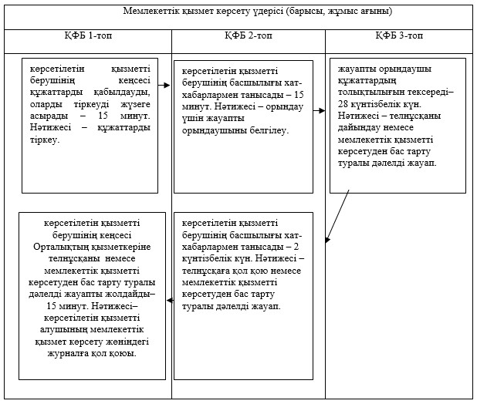

«Техникалық және кәсіптік білім туралы  
құжаттардың телнұсқаларын беру»      
мемлекеттік көрсетілетін қызметтің    
регламентіне 2-қосымша

**Мемлекеттік қызмет көрсетудің бизнес-процестерінің анықтамалығы «Техникалық және кәсіптік білім туралы құжаттардың телнұсқаларын беру»**

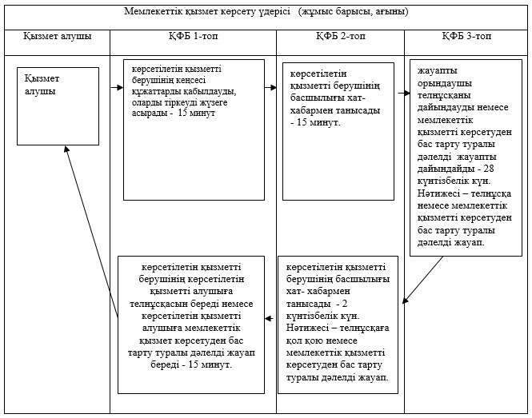

Қысқартылған сөздің мағынасы:  
ҚФБ – құрылымдық-функционалдық бірлік.

«Техникалық және кәсіптік білім туралы  
құжаттардың телнұсқаларын беру»    
мемлекеттік көрсетілетін қызметтің   
регламентіне 3-қосымша

**Әр рәсімнің (әрекеттің) ұзақтығын көрсетумен құрылымдық бөлімшелер (қызметкерлері) арасында рәсімнің (әрекеттің) жүйелілігінің блок-схемасы**

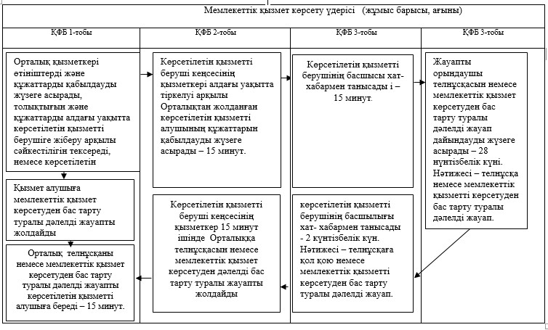

«Техникалық және кәсіптік білім туралы  
құжаттардың телнұсқаларын беру»      
мемлекеттік көрсетілетін қызметтің    
регламентіне 4-қосымша

**Мемлекеттік қызмет көрсетудің бизнес-процестерінің анықтамалығы «Техникалық және кәсіптік білім туралы құжаттардың телнұсқаларын беру»**

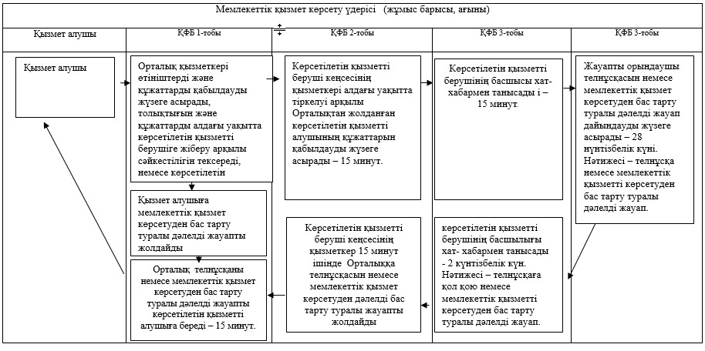

Қысқартылған сөздің мағынасы:  
ҚФБ – құрылымдық-функционалдық бірлік.

© 2012. Қазақстан Республикасы Әділет министрлігінің «Қазақстан Республикасының Заңнама және құқықтық ақпарат институты» ШЖҚ РМК